

Buatlah Class yang mengimplementasikan Prosedural, beri nama: celcius_pro.py

1. #muhammad iddar rajab
2. #R1
3. #210511028
4. class KonversiSuhu:
6. @staticmethod
7. def celsius_ke_fahrenheit(celsius):
8. return (celsius * 9/5) + 32
10. @staticmethod
11. def celsius_ke_reamur(celsius):
12. return celsius * 4/5
14. @staticmethod
15. def celsius_ke_kelvin(celsius):
16. return celsius + 273.15
18. # Konversi suhu 75 derajat Celsius ke Fahrenheit
19. fahrenheit = KonversiSuhu.celsius_ke_fahrenheit(75)
20. print("konversi suhu",75, "derajat celcius adalah ",fahrenheit, "derajat fahrenheit") # Output: 167.0
21. # Konversi suhu 60 derajat Celsius ke Reamur
22. reamur = KonversiSuhu.celsius_ke_reamur(60)
23. print("konversi suhu",60, "derajat celcius adalah ",reamur, "derajat reamur") # Output: 48.0
24. # Konversi suhu 90 derajat Celsius ke Kelvin
25. kelvin = KonversiSuhu.celsius_ke_kelvin(90)
26. print("konversi suhu",90, "derajat celcius adalah ",kelvin, "derajat kelvin") # Output: 363.15

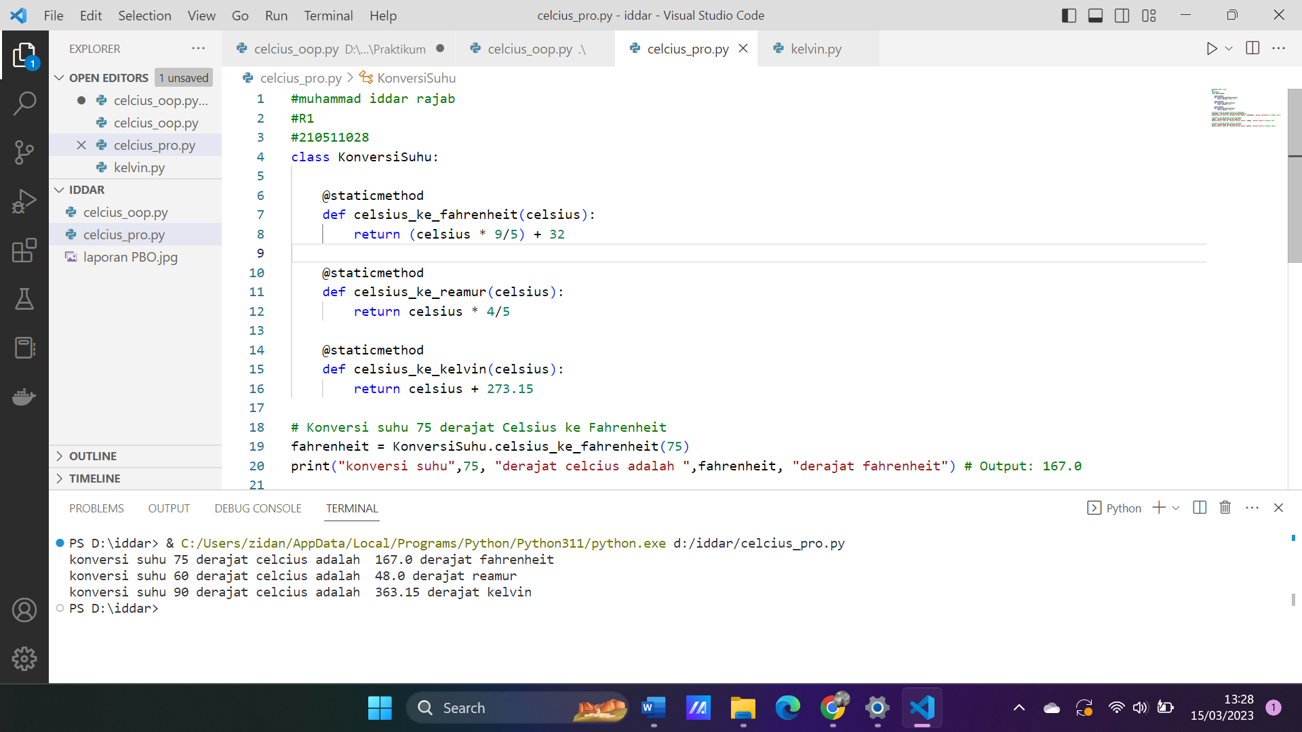

Buatlah Class yang mengimplementasikan Object Oriented Programming, beri nama: celcius_oop.py

#muhammad iddar rajab

#R1

#210511028

class Celcius:

    def __init__(self, celsius):

        self.celsius = celsius

    def to_fahrenheit(self):

        fahrenheit = (self.celsius * 9/5) + 32

        return fahrenheit

    def to_reamur(self):

        reamur = self.celsius * 4/5

        return reamur

    def to_kelvin(self):

        kelvin = self.celsius + 273.15

        return kelvin

# Membuat object celcius dengan suhu 25 derajat Celsius

celcius = Celcius(20)

# Mengkonversi suhu dari Celsius ke Fahrenheit

print(celcius.to_fahrenheit())  # Output: 77.0

# Mengkonversi suhu dari Celsius ke Reamur

print(celcius.to_reamur())  # Output: 20.0

# Mengkonversi suhu dari Celsius ke Kelvin

print(celcius.to_kelvin())  # Output: 298.15

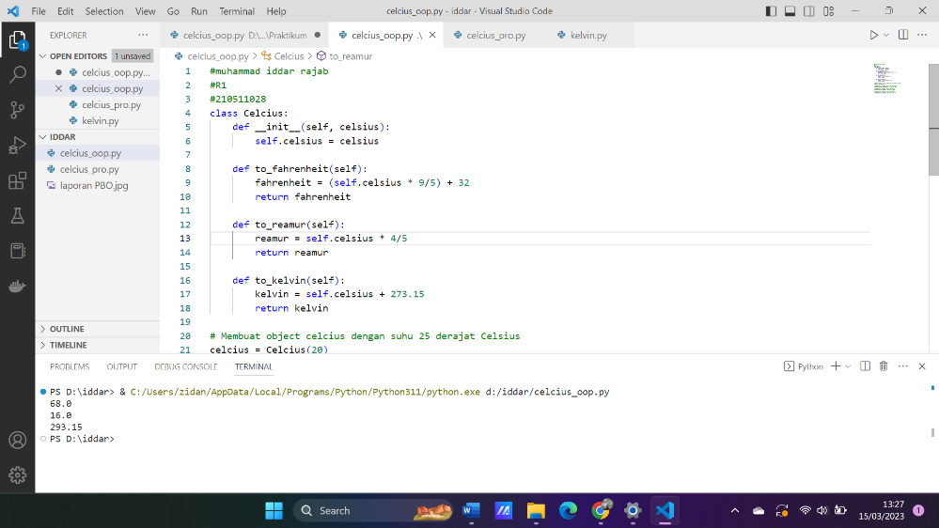

Evaluasi:

1. Apa yang dimaksud dengan class dalam Python?

a. Sebuah fungsi yang mengembalikan nilai tertentu

b. Sebuah variabel yang dapat digunakan oleh seluruh program

**c. Sebuah blueprint untuk membuat objek**

d. Sebuah fungsi yang digunakan untuk mencari nilai tertentu

2. Apa yang dimaksud dengan objek dalam Python?

a. Sebuah fungsi yang mengembalikan nilai tertentu

b. Sebuah variabel yang dapat digunakan oleh seluruh program

**c. Sebuah blueprint untuk membuat class**

d. Sebuah instance dari sebuah class

3. Apa yang dimaksud dengan constructor dalam Python?

a. Sebuah method yang digunakan untuk mengubah nilai atribut objek

b. Sebuah method yang digunakan untuk menghapus objek

c. Sebuah method yang digunakan untuk membuat objek

**d. Sebuah method yang digunakan untuk mengambil nilai atribut objek**

4. Apa yang dimaksud dengan self dalam Python?

**a. Sebuah keyword yang digunakan untuk merujuk pada objek saat ini**

b. Sebuah keyword yang digunakan untuk merujuk pada class saat ini

c. Sebuah keyword yang digunakan untuk merujuk pada konstruktor saat ini

d. Sebuah keyword yang digunakan untuk merujuk pada method saat ini

5. Bagaimana cara membuat objek dari sebuah class?

**A. Dengan menggunakan fungsi init**

B. Dengan menggunakan keyword "new"

C. Dengan menggunakan fungsi "create"

D. Dengan menggunakan keyword "instance"

6. Apa yang dimaksud dengan atribut dalam Python?

A. Variabel yang terkait dengan sebuah objek

B. Metode yang terkait dengan sebuah objek

C. Fungsi yang digunakan untuk mengembalikan nilai

**D. Sebuah tipe data yang menyimpan nilai**

7. Apa yang dimaksud dengan metode dalam Python?

**A. Fungsi yang terkait dengan sebuah objek**

B. Variabel yang terkait dengan sebuah objek

C. Fungsi yang digunakan untuk mengembalikan nilai

D. Sebuah tipe data yang menyimpan nilai

8. Bagaimana cara mengakses atribut dari sebuah objek?

**A. Dengan menggunakan tanda titik (.)**

B. Dengan menggunakan tanda kurung []

C. Dengan menggunakan tanda koma ,

D. Dengan menggunakan tanda panah ->

9. Bagaimana cara memanggil metode dari sebuah objek?

A. Dengan menggunakan tanda titik (.)

**B. Dengan menggunakan tanda kurung ( )**

C. Dengan menggunakan tanda koma ,

D. Dengan menggunakan tanda panah ->